MEDIENINFORMATION
Leiterplatten-Gewindeanschlüsse in Einpresstechnik
Automotive-Qualität bis 250 A
Waldenburg, 18. Februar 2025 – Würth Elektronik, Hersteller elektronischer und elektromechanischer Bauelemente für die Elektronikindustrie, stellt mit „REDCUBE PRESS-FIT for Automotive“ neue Gewindeanschlüsse vor, die speziell für die Automobilindustrie optimiert wurden. Die robusten Bauelemente können Ströme bis zu 250 A übertragen und werden nach besonders strengen Qualitätskriterien gefertigt.
Die Automobilindustrie zählt bei Zulieferern zu den anspruchsvollsten Kunden. Nachbearbeitete Produkte werden nicht akzeptiert. Entsprechend hohe Anforderungen gelten auch bei den eingesetzten Komponenten, besonders für stromtragende Verbindungen: Sie müssen mechanisch stabil sowie hochleitfähig sein und dürfen die Leiterplatte nicht thermisch belasten.
Zuverlässige Einpresstechnik
Diesen anspruchsvollen Markt bedient Würth Elektronik nun mit seinen neuen Schraubverbindern für die Leiterplattenmontage in Einpresstechnik. Das Verfahren gewährleistet gerade bei Leiterplatten mit sehr dicker Beschichtung einen gleichmäßigen Kontakt zwischen Stift und Kupferschicht und bietet mehr Zuverlässigkeit und Stabilität als das Löten. Die neuen Verbinder ermöglichen eine gasdichte und extrem starke mechanische Verbindung. Der Durchgangswiderstand beträgt bei der neuen Automotive-Serie weniger als 200 µOhm. Verfügbar sind drei Varianten:
- WE-PFIFUA mit Innengewinde (Full Plain Automotive)
- WE-PFEFUA mit Außengewinde (Automotive)
- WE-PFICFA mit Innengewinde (Circumference Automotive)
Jeder Verbinder ist in den Gewindegrößen M3, M4, M5, M6 und M8 erhältlich.
Individuell optisch geprüft
Jedes einzelne Bauelement wird bei der Fertigung optisch auf Maßhaltigkeit überprüft. Die Pins sind besonders robust ausgelegt, damit sie sich bei Transport oder Montage nicht verbiegen. Das garantiert durchgehend hochwertige Produktionsergebnisse. REDCUBE PRESS-FIT Steckverbinder aus RoHS-konformer CuZn39Pb3-Legierung können gleichzeitig eingepresst werden, ohne die Leiterplatten thermisch zu belasten.
Eingesetzt werden die hochwertigen Gewindeanschlüsse überall dort, wo große Energiemengen sicher und verlustarm übertragen werden müssen, zum Beispiel bei IGBT-Power-Modulen, bei Invertern für Elektrofahrzeuge oder bei Ladestationen.

Verfügbares Bildmaterial
Folgendes Bildmaterial steht druckfähig im Internet zum Download bereit: https://kk.htcm.de/press-releases/wuerth/
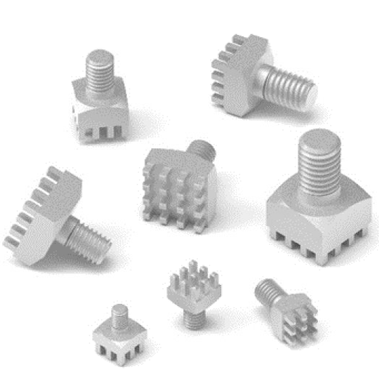
Bildquelle: Würth Elektronik
REDCUBE PRESS-FIT for Automotive: Die einzeln geprüften Verbinder in Einpresstechnik können hohe Ströme übertragen und sind mechanisch sehr stabil.

Über die Würth Elektronik eiSos Gruppe
Die Würth Elektronik eiSos Gruppe ist Hersteller elektronischer und elektromechanischer Bauelemente für die Elektronikindustrie und Technologie-Enabler für zukunftsweisende Elektroniklösungen. Würth Elektronik eiSos ist einer der größten europäischen Hersteller von passiven Bauteilen und in 50 Ländern aktiv. Fertigungsstandorte in Europa, Asien und Nordamerika versorgen die weltweit wachsende Kundenzahl.
Das Produktprogramm umfasst EMV-Komponenten, Induktivitäten, Übertrager, HF-Bauteile, Varistoren, Kondensatoren, Widerstände, Quarze, Oszillatoren, Power Module, Wireless Power Transfer, LEDs, Sensoren, Funkmodule, Steckverbinder, Stromversorgungselemente, Schalter, Taster, Verbindungstechnik, Sicherungshalter sowie Lösungen zur drahtlosen Datenübertragung. Das Portfolio wird durch kundenspezifische Lösungen abgerundet.

Die Verfügbarkeit ab Lager aller Katalogbauteile ohne Mindestbestellmenge, kostenlose Muster und umfangreicher Support durch technische Vertriebsmitarbeitende und Auswahltools prägen die einzigartige Service-Orientierung des Unternehmens.
Würth Elektronik ist Teil der Würth-Gruppe, dem Weltmarktführer in der Entwicklung, der Herstellung und dem Vertrieb von Montage- und Befestigungsmaterial, und beschäftigt 7 900 Mitarbeitende. Im Jahr 2023 erwirtschaftete die Würth Elektronik Gruppe einen Umsatz von 1,24 Milliarden Euro.
Würth Elektronik: more than you expect!
Weitere Informationen unter www.we-online.com

Weitere Informationen:  Würth Elektronik eiSos GmbH & Co. KG  Sarah Hurst  Clarita-Bernhard-Straße 9  81249 München  Telefon: +49 7942 945-5186  E-Mail: sarah.hurst@we-online.de  www.we-online.com | Pressekontakt:  HighTech communications GmbH  Brigitte Basilio  Brunhamstraße 21  81249 München  Telefon: +49 89 500778-20  E-Mail: b.basilio@htcm.de  www.htcm.de

